Rozvoj vzdělávání na Mariánskolázeňsku
číslo projektu: CZ.02.3.68/0.0/0.0/15_005/0000712
www.marianskolazensko.org,

pozvánka na workshop
24. ledna 2017 od 14 hodin
velká zasedací síň Městského úřad Mariánské Lázně

KOMUNIKACE, KONFLIKT A
ASERTIVITA VE ŠKOLNÍ TŘÍDĚ
Zdravá komunikace s dětmi, rodiči i spolupracovníky.
Lektor: Mgr. Mária Adamkovičová

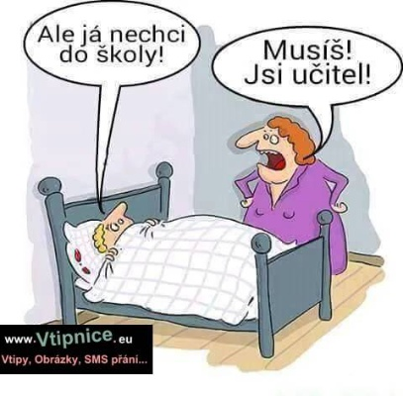

Na setkání se těší realizační tým MAP Rozvoj vzdělávání na Mariánskolázeňsku.
Daniela Morávková – projektový manažer, marianskolazensko.moravkova@seznam.cz
Mgr. Jana Čížková – věcný manažer projektu, marianskolazensko.cizkova@seznam.cz

